**Documentatie**

**Inginerie software**

**Nume : Badareu Victoria**

**Grupa : 30236**

**Cuprins**

**1.Tema si obiectivul:** 3

**2.Analiza aplicatiei:** 3

**3.Proiectare:** 4

**4.Detalii de implementare:** 4

**5.Rezultate:** 6

**6.Concluzii si dezvoltari ulterioare:** 6

**7.Bibliografie:** 6

# **1.Tema si obiectivul:**

Lucrarea consta in crearea unui web-site care sa fie utilizat in folosul unui cinema sau a unui teatru. Utilizatorii trebuie sa aiba posibilitatea de a accesa evenimentul la care doresc sa participe si sa poata sa isi rezerve loc la acesta. Ca si confirmare pentru rezervarea locului, utilizatorii trebuie sa primeasca un e-mail cu un raspuns oficial.

In interfata web-site-ului, utilizatorii trebuie sa poata vedea locurile disponibile si cele ocupate pentru fiecare eveniment.

# **2.Analiza aplicatiei:**

Web-site-ul propus in aceasta lucrare, ar trebui sa poata fi accesat de orice om care doreste sa participe la diverse evenimente si vrea sa isi rezerve locul din timp. In mod normal, utilizatorii ar trebui sa poata accesa acest web-site de pe orice sistem de operare.

La o analiza preliminara a proiectului, consider ca voi avea nevoie de doua baze de date: una pentru o scurta descriere pentru fiecare film, si una pentru disponibilitatea locurilor la film. Am sa folosesc html, css, javascript si php pentru realizarea proiectului.

# **3.Proiectare:**

Diagrama use-case:

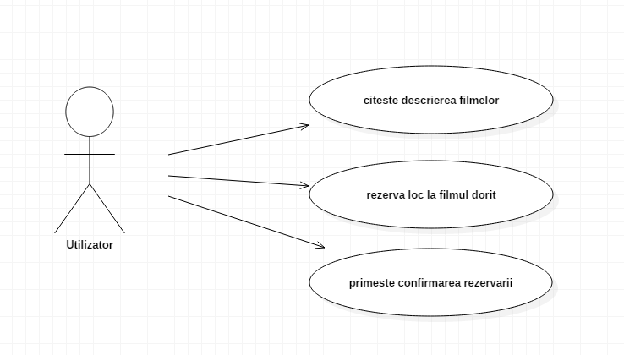

# **4.Detalii de implementare:**

Pe partea de front-end, am creat practic interfata website-ului, folosind html, css si javascript. Aceasta contine un slideshow cu poze corespunzatoare afiselor filmelor, titlurile si anii in care au aparut filmele. Daca se da click pe poze, utilizatorul este redirectionat spre pagina de rezervare a locului pentru filmul respectiv.

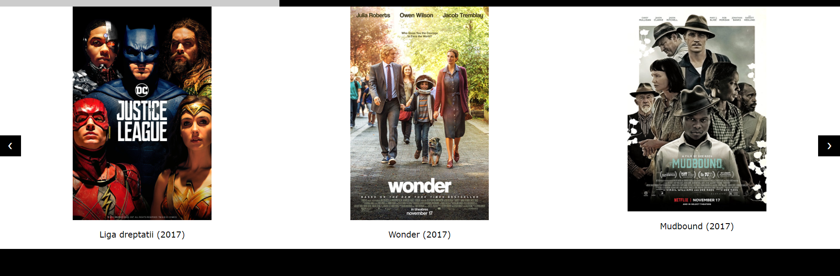

Afisarea locurilor disponibile sau indisponibile pentru fiecare film in parte, ce apare pe website, a fost realizata in limbajul de programare php. Asadar, fisierul numit rezervare.php afiseaza locurile, in functie de culori disponibilitatea locurilor. Rosu este folosit pentru locurile deja rezervate, iar verde pentru cele disponibile. Pe langa tabelul cu locurile din sala cinematografului, se mai afiseaza si formularul de rezervare. Acest formular este compus din trei text box-uri si un selection box. Acestea reprezinta numele si prenumele clientului, emailul acestuia, precum si o lista a locurilor disponibile.

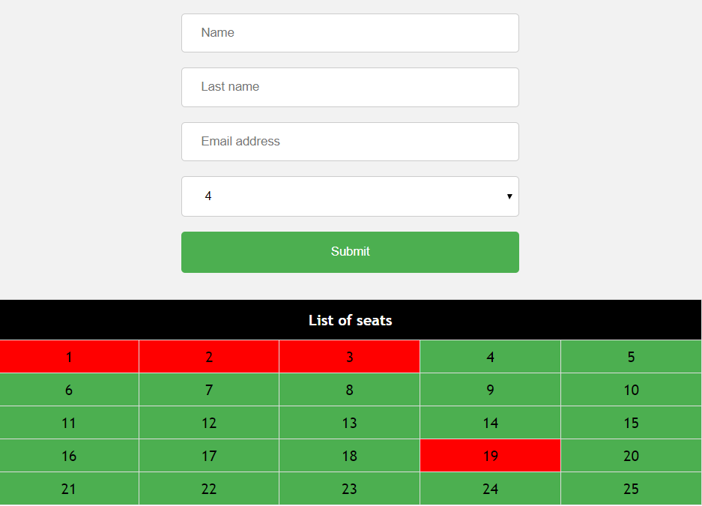

Fisierul submit.php actualizeaza baza de date a locurilor pentru fiecare film disponibil si trimite un email de confirmare utilizatorului.

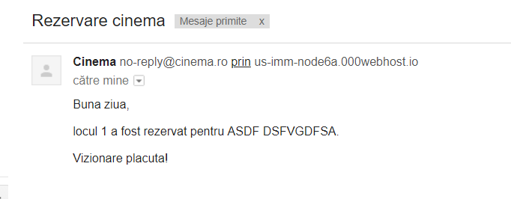

# **5.Rezultate:**

Rezultatul obtinut consta intr-un website creat pentru a servi clientilor unui cinema. Website-ul poate fi accesat de catre orice om, care doreste sa participle sa vizionarea unui film de catre cinema-ul respective. Clientul are posibilitatea de a-si rezerva locul dorit din timp, primind drept confirmare, un e-mail.

# **6.Concluzii si dezvoltari ulterioare:**

In concluzie, acest proiect m-a familiarizat cu limbajele html, php, css si javascript.

Ca si dezvoltari ulterioare ce s-ar putea aplica asupra acestui proiect, ar fi crearea unei baze de date inca care un administrator sa introduca filmele curente pentru fiecare saptamana in curs, iar filmele sa aiba un orar stabilit pentru vizionare.

# **7.Bibliografie:**

<https://www.w3schools.com/html/default.asp>

<https://unity3d.com/learn/tutorials>